МИНИСТЕРСТВО ЗДРАВООХРАНЕНЕНИЯ И СОЦИАЛЬНОГО РАЗВИТИЯ

ГОСУДАРСТВЕННОЕ ОБРАЗОВАТЕЛЬНОЕ УЧРЕЖДЕНИЕ ВЫСШЕГО ПРОФЕССИОНАЛЬНОГО ОБРАЗОВАНИЯ

ВОЛГОГРАДСКИЙ ГОСУДАРСТВЕННЫЙ МЕДИЦИНСКИЙ УНИВЕРСИТЕТ

КАФЕДРА МОБИЛИЗАЦИОННОЙ ПОДГОТОВКИ ЗДРАВООХРАНЕНИЯ
И МЕДИЦИНЫ КАТАСТРОФ

МЕТОДИЧЕСКИЕ РЕКОМЕНДАЦИИ
для студентов

для подготовки к семинарскому занятию № 3 по дисциплине

«Мобилизационная подготовка здравоохранения»

Тема № 3: Современные средства вооруженной борьбы

Обсуждено на заседании кафедры
«_27_»__февраля________2009_ г.
Протокол № _8__

Волгоград – 2009
Учебные вопросы:
- Ядерное оружие. Физико-техническая характеристика.
- Поражающие факторы ядерного взрыва.
- Краткая характеристика очага ядерного поражения.
- Характеристика зон радиоактивного загрязнения.
- Оценка обстановки при возникновении очага ядерного поражения.

Целевая установка:
Ознакомиться с характеристикой ядерного оружия.

Основные понятия:
Ядерное оружие, цепная реакция деления, реакция синтеза, критическая, подкритическая, надкритическая масса делящегося вещества, ядерный заряд, ядерные боеприпасы, виды ядерных взрывов, тротиловый эквивалент, поражающие факторы ядерного взрыва, очаг ядерного поражения, зона радиоактивного загрязнения местности.

Методические рекомендации по подготовке к занятию:

Для подготовки к семинарскому занятию по данной теме необходимо отработать учебные вопросы, учитывая указанную целевую установку и используя рекомендуемую литературу.
Следует обратить внимание на то, что вследствие значительного объема предлагаемого для изучения материала основные вопросы могут быть разделены на подвопросы.
В рабочей тетради рекомендуется записать формулировки определений понятий: ядерное оружие, цепная реакция деления, реакция синтеза, критическая, подкритическая, надкритическая масса делящегося вещества, ядерный заряд, ядерные боеприпасы, виды ядерных взрывов, тротиловый эквивалент, поражающие факторы ядерного взрыва, очаг ядерного поражения, зона радиоактивного загрязнения местности. Кроме того, отразить основные характеристики поражающих факторов ядерного взрыва, характеристику очага ядерного поражения и зон радиоактивного загрязнения местности.
Особое внимание при подготовке к занятию следует обратить на четкое знание формулировок основных понятий и определений, а также знание основных характеристик поражающих факторов ядерного взрыва, характеристик очага ядерного поражения и зон радиоактивного загрязнения местности.

Методические материалы для подготовки к занятию:

Вопрос № 1. Ядерное оружие. Физико-техническая характеристика.
Ядерным оружием называется оружие массового поражения, действие которого основано на использовании энергии, высвобождающейся при ядерном взрыве.
1.1. Типы ядерных реакций.
При ядерном взрыве источником энергии являются ядерные реакции, в результате которых атомы одних элементов превращаются в атомы других элементов.
Для осуществления ядерных взрывов используются:
- цепные реакции деления ядер тяжелых элементов (изотопов урана и плутония);
- реакции синтеза (термоядерные реакции) ядер легких элементов (изотопов водорода).
Цепной реакцией деления ядер называется реакция, которая, начавшись делением одного или нескольких ядер, может продолжаться в веществе без внешнего воздействия, то есть является саморазвивающейся.
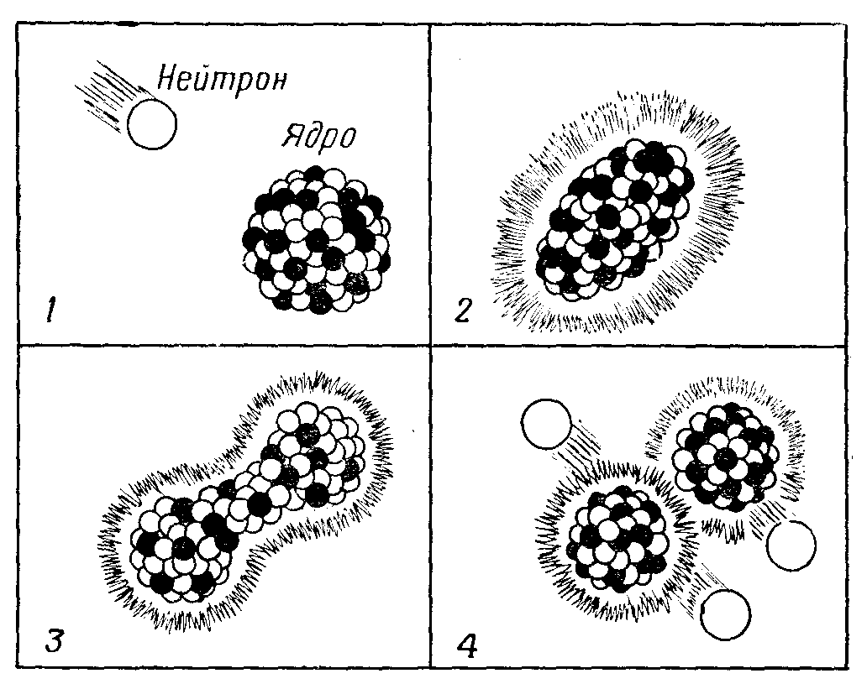
Деление ядер атомов взрывчатого вещества в ядерных боеприпасах происходит под действием нейтронов. Тяжелое ядро, захватившее нейтрон, становится неустойчивым и делится на два осколка, представляющих собой ядра атомов более легких элементов.
Процесс деления ядра: 1 – бомбардировка исходного ядра нейтроном; 2 и 3 – образование промежуточного (возбужденного) ядра, находящегося в неустойчивом состоянии; 4 – деление промежуточного ядра с образованием осколков – ядер новых элементов и вторичных нейтронов.
Деление ядра сопровождается освобождением значительного количества энергии и выделением двух-трех нейтронов, называемых вторичными. Вторичные нейтроны способны разделить два-три новых ядра, в результате чего появится еще по два-три нейтрона на каждое вновь разделившееся ядро и т.д. Если количество вторичных нейтронов, вызывающих деление ядер, увеличивается, в веществе возникает ускоряющаяся реакция деления ядер, при которой число делящихся ядер нарастает лавинообразно. Такая реакция протекает в миллионные доли секунды и представляет собой ядерный взрыв.
Если количество нейтронов, вызывающих деление ядер, в ходе реакции будет оставаться постоянным, взрыва не произойдет. Такие реакции используются в ядерных энергетических установках. При уменьшении числа вторичных нейтронов, вызывающих деление, реакция затухает.
Делиться под воздействием нейтронов способны ядра многих тяжелых элементов, однако энергия большей части освобождающихся при этом нейтронов недостаточна для последующего деления других ядер, и цепной процесс деления оказывается невозможным.
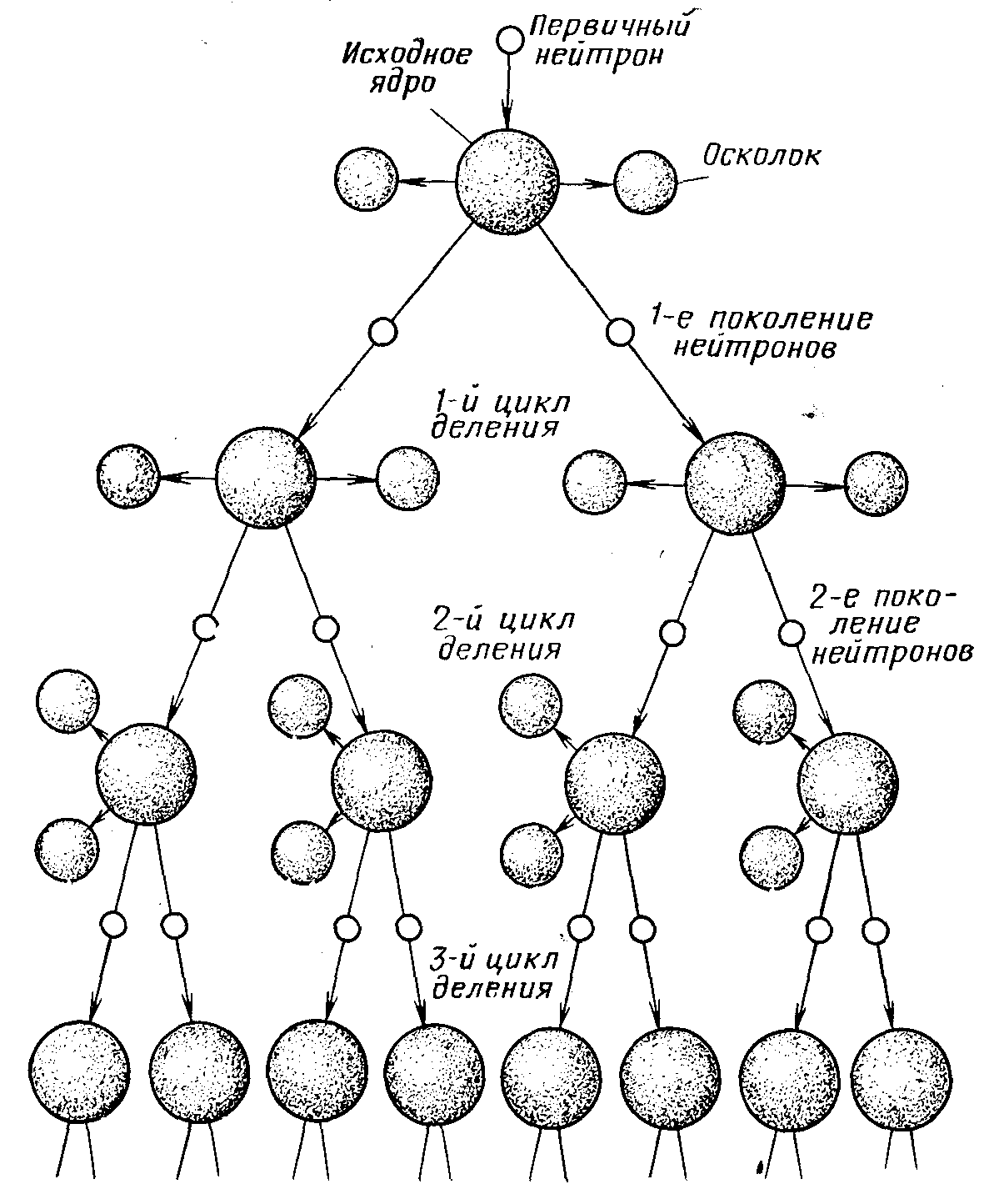
Из природных изотопов только в уране-235, а из искусственных – в уране-238 и плутонии-239 может развиваться цепная ядерная реакция деления. Эти три изотопа и используются в настоящее время в качестве делящегося вещества в ядерных зарядах.
Цепная реакция может развиваться не в любом количестве ядерного вещества. В незначительной массе вещества большая часть образующихся при делении вторичных нейтронов будет распространяться за пределы вещества, не вызывая последующих делений.
Наименьшая масса делящегося вещества, в котором при данных условиях может развиться цепная ядерная реакция, называется критической.
Масса вещества менее критической называется подкритической, а более критической – надкритической.
Величина критической массы в основном зависит от геометрической формы, плотности и состава делящегося вещества и окружающих его материалов.
Наименьшая критическая масса при прочих равных условиях будет у зарядов, имеющих форму шара. В таких зарядах количество вторичных нейтронов, вылетающих за его пределы, будет минимальным. Критическая масса для шара из урана-235 составляет 40-60 кг, а из плутония-239 – 10-20 кг.
Критическая масса делящегося вещества уменьшается при увеличении его плотности. Это позволяет, искусственно повысив (например, путем обжатия с помощью взрыва обычного взрывчатого вещества) плотность делящегося вещества, уменьшить его критическую массу.
Уменьшить критическую массу делящегося вещества можно также, поместив заряд в оболочку-отражатель, возвращающий часть нейтронов в зону реакции.
При делении всех ядер атомов, содержащихся в одном грамме урана или плутония, высвобождается примерно столько же энергии, сколько при взрыве 20 тонн тротила.
В зоне реакции деления взрывного характера температура достигает десятков миллионов градусов, а давление – десятков миллиардов атмосфер. Под действием таких высоких температур и давления большая часть вещества заряда разлетается, и реакция быстро затухает.
Реакция синтеза (термоядерная реакция).
При реакции синтеза происходит соединение легких ядер с образованием более тяжелых. Для осуществления реакции синтеза в качестве ядерного горючего используется смесь изотопов водорода (дейтерия и трития), а также изотопы лития.
Реакция синтеза возможна только при температурах в несколько десятков миллионов градусов. Для создания таких температурных условий используется ядерный взрыв, основанный на реакции деления. Поэтому термоядерные взрывы происходят в две стадии: сначала идет взрывная реакция деления ядерного заряда, являющегося как бы детонатором, затем – реакция синтеза.
При соединении всех ядер, содержащихся в 1 грамме дейтерий-тритиевой смеси, выделяется примерно столько же энергии, сколько при взрыве 80 тонн тротила.
При термоядерных реакциях выделяются нейтроны, обладающие очень большой энергией. Такие нейтроны могут вызывать деление ядер атомов урана-238.
Эта особенность позволила использовать сравнительно «дешевый» и наиболее распространенный в природе уран-238 в качестве ядерного горючего. При использовании урана-238 ядерный взрыв развивается в три стадии: реакция деления урана-235 или плутония-239 создает условия для реакции синтеза, а образующиеся при синтезе нейтроны вызывают деление ядер урана-238.

1.2. Принципы устройства ядерных боеприпасов.
Устройства, предназначенные для осуществления ядерных взрывов, называются ядерными зарядами. Основой ядерных зарядов является ядерное взрывчатое вещество (называемое иногда ядерным горючим), в котором может происходить взрывная реакция деления или синтеза.
В зависимости от характера происходящих при взрыве реакций различают ядерные заряды деления (ИЛИ атомные заряды), термоядерные заряды типа «деление-синтез» и термоядерные заряды типа «деление-синтез-деление», или комбинированные термоядерные заряды.
Основными элементами ядерных зарядов деления являются: делящееся вещество (собственно ядерный за ряд), отражатель нейтронов, заряд обычного взрывчатого вещества и искусственный источник нейтронов.
Формирование надкритической массы делящегося вещества в ядерных зарядах деления может осуществляться различными способами.
В зарядах так называемого имплозивного типа формирование надкритической массы осуществляется повышением плотности делящегося вещества путем его всестороннего обжатия давлением взрыва обычного взрывчатого вещества. делящееся вещество в этих зарядах имеет массу меньше критической и располагается внутри заряда из обычного взрывчатого вещества. При взрыве обычного взрывчатого вещества делящееся вещество подвергается сильному обжатию, плотность его увеличивается, масса становится надкритической и в нем развивается реакция деления.
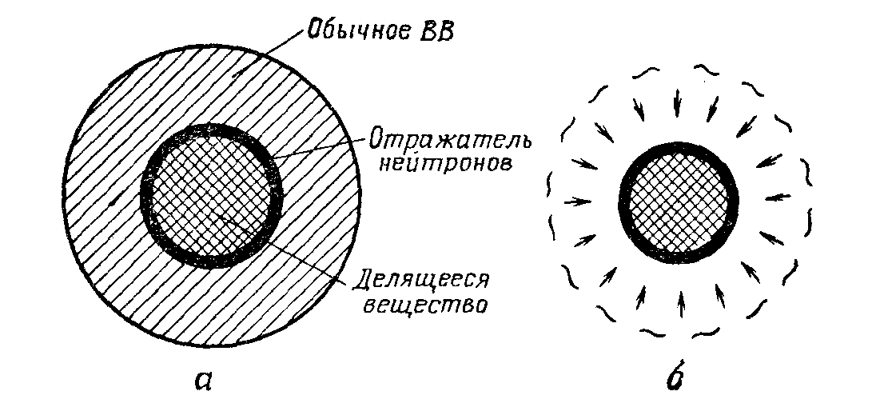
Ядерный заряд деления имплозивного типа: а – до взрыва (плотность делящегося вещества нормальная, масса меньше критической); б – в момент взрыва (плотность делящегося вещества нормальная, масса больше критической).
Чем больше степень обжатия, тем выше надкритичность массы ядерного вещества и соответственно больше мощность взрыва. При увеличении плотности делящегося вещества, например в 2 раза, критическая масса его уменьшается в 4 раза. Возможны и другие схемы устройства заряда. В частности, в зарядах так называемого пушечного типа ядерное горючее разделено на две или несколько частей подкритических размеров, чтобы в каждой из них не могла начаться саморазвивающаяся цепная реакция. Если ядерное горючее разделено на две части, то надкритическая масса образуется путем соединения частей с помощью вышибного заряда взрывчатого вещества.
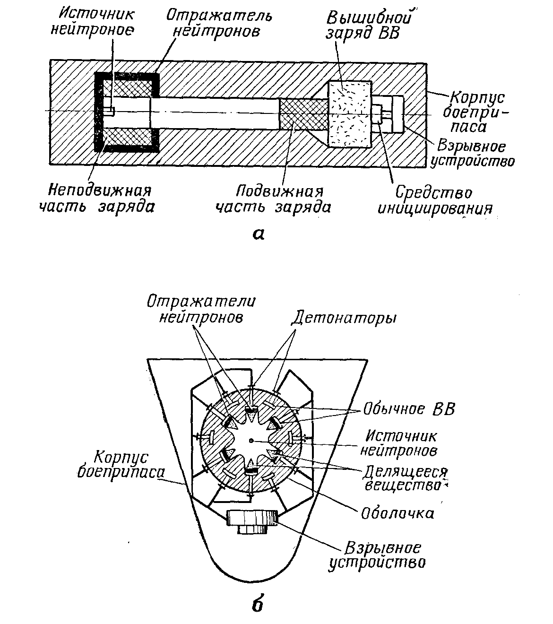
Схема устройства ядерного заряда деления пушечного типа: а – делящееся вещество разделено на две части: б – делящееся вещество разделено на несколько частей.
От скорости сближения этих частей напрямую зависит полнота протекания реакции и в итоге мощность взрыва. Такие заряды сравнительно просты по конструкции, имеют небольшие размеры и могут быть использованы для снаряжения малогабаритных ядерных боеприпасов. При разделении ядерного вещества на несколько частей надкритическая масса создается так же путем подрыва зарядов взрывчатого вещества, в результате чего все части делящегося вещества соединяются в единое целое в центре ядерного заряда и обжимаются. Такое обжатие делящегося вещества взрывом обычного взрывчатого вещества повышает мощность ядерного взрыва.
Отражатель нейтронов обеспечивает уменьшение критической массы заряда и способствует увеличению мощности взрыва при том же количестве делящегося вещества.
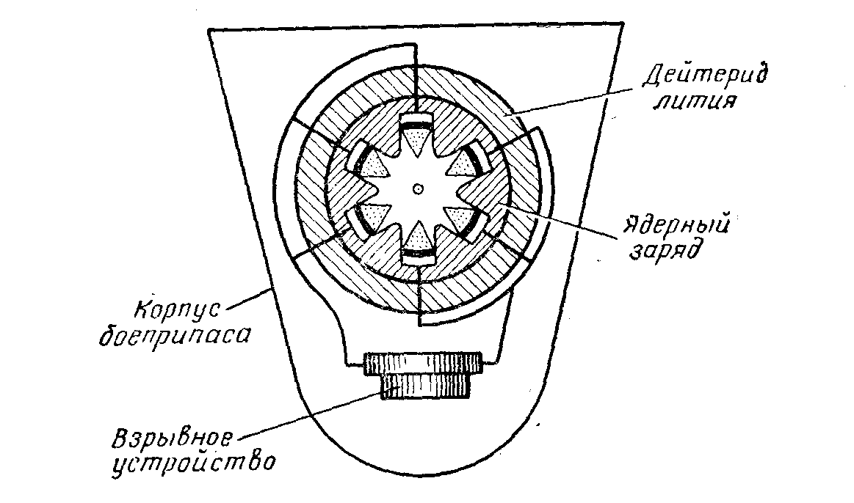
Искусственный источник нейтронов применяется для инициирования цепной реакции деления в строго нужный момент времени и увеличения числа одновременно начинающихся делений.
Схема устройства термоядерного заряда типа «деление-синтез». Термоядерные заряды типа деление-синтез» имеют в своем составе ядерный заряд деления и термоядерное горючее дейтерий лития (химическое соединение дейтерия с изотопом лития – литием-6). При взрыве таких зарядов тритий получается непосредственно в процессе взрыва (при воздействии нейтронов деления на литий-6).
Мощность термоядерных зарядов зависит от количества дейтерия и трития и практически не ограничена.
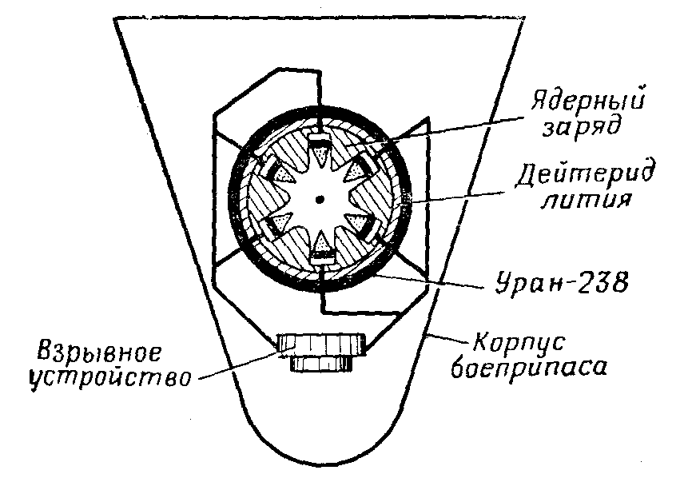
Комбинированные термоядерные заряды в отличие от термоядерных зарядов типа «деление-синтез» имеют оболочку из урана-238.
Возникающие при реакции синтеза высокоэнергетические нейтроны вызывают деление ядер урана-238, в результате чего мощность взрыва значительно возрастает. Получаемая от деления урана-238 энергия может составлять большую часть всей энергии взрыва таких зарядов.
Для боевого использования ядерные заряды в зависимости от назначения помещают в ту или иную оболочку и снабжают соответствующим взрывным устройством, обеспечивающим взрыв в строго определенное время или на определенной высоте.

1.3. Средства доставки и носители ядерного оружия.
Ядерными боеприпасами называются снаряженные ядерными и термоядерными зарядами головные (боевые) части ракет различных типов и назначения, авиационные бомбы, торпеды, глубинные бомбы, артиллерийские снаряды и специальные инженерные боеприпасы (ядерные фугасы).
Средствами доставки и носителями ядерного оружия являются ракеты различных типов и назначения, артиллерия, самолеты-носители, подводные лодки и надводные корабли, вооруженные ракетами и торпедами с ядерными зарядами.
Основным средством нанесения ядерных ударов являются ракеты. Ракеты позволяют наносить удары по объектам, находящимся на удалении от нескольких десятков до нескольких сотен и тысяч километров. Они применяются для поражения различных объектов, особенно имеющих сильную противовоздушную оборону, и могут применяться в любых метеорологических условиях.
Ракеты сухопутных войск применяются для уничтожения средств ядерного нападения противника, авиации на аэродромах, резервов противника, войск в различных условиях (в боевых порядках, в районах сосредоточения и т.п.), для разрушения командных пунктов, железнодорожных узлов, станций (пристаней) снабжения, баз и других объектов.
Зенитные управляемые ракеты используются для уничтожения воздушных целей (ракет и самолетов) противника.
Самолеты-носители могут применяться для нанесения ударов по войскам и стационарным объектам тыла, но их целесообразнее использовать для поражения объектов, которые могут менять свое местоположение (средства ядерного нападения, войска на марше и т.п.), а также по объектам, не имеющим сильной противовоздушной обороны.
Подводные лодки и надводные корабли, имеющие на вооружении ядерное оружие, используются для борьбы с подводными лодками, авиационными ударными соединениями и надводными кораблями противника, а также для нанесения ядерных ударов по береговым объектам (военно-морским, ракетным и авиационным базам, войскам, административным и военно-промышленным центрам, железнодорожным узлам и т.п.). Для создания заграждений на путях движения войск и разрушения важных объектов применяются специальные инженерные боеприпасы (ядерные фугасы).

1.4. Виды ядерных взрывов и их особенности.
В зависимости от положения центра ядерного взрыва относительно поверхности земли (воды) различают наземный, воздушный, надводный, подводный, подземный и высотный взрывы. Каждый вид взрыва имеет свои характерные особенности.
Наземный ядерный взрыв – взрыв, произведенный на поверхности земли (контактный) или в воздухе на высоте, при которой светящаяся область касается поверхности земли. Светящаяся область при наземном взрыве имеет форму усеченного шара. В зоне соприкосновения светящейся области с землей поверхностный слой грунта оплавляется и превращается в радиоактивный шлак.
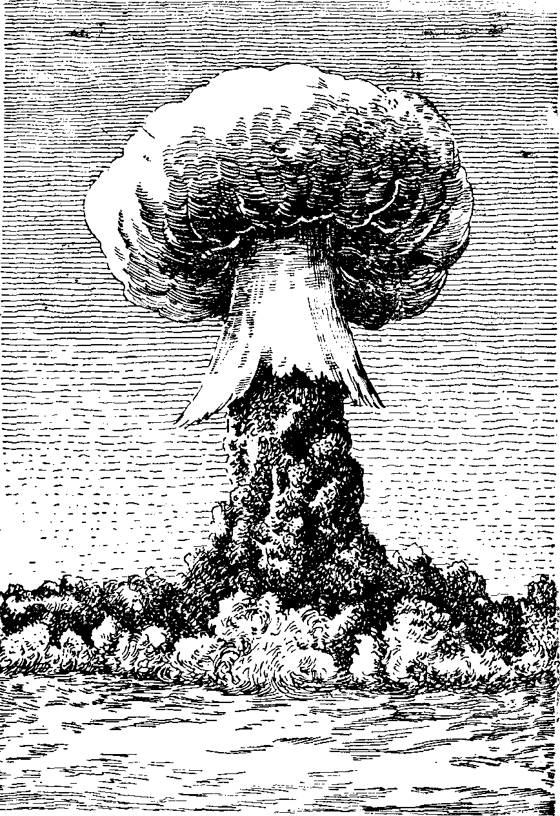
Облако наземного взрыва и соединенный с ним столб поднятой с поверхности земли пыли образуют характерное грибовидное облако темного цвета.
При наземном взрыве возможно образование воронки, размеры которой зависят, прежде всего, от мощности взрыва и вида грунта. Характерной особенностью наземного взрыва является сильное радиоактивное загрязнение местности, как в районе взрыва, так и по пути движения радиоактивного облака (на следе облака). Наиболее сильное загрязнение местности наблюдается при контактном взрыве. Наземный взрыв обычно осуществляется с целью разрушения объектов, состоящих из сооружений большой прочности, и поражения войск, находящихся в прочных укрытиях, если при этом допустимо или желательно сильное радиоактивное загрязнение местности и объектов в районе взрыва и на следе облака. Данный вид взрыва может применяться и для поражения открыто расположенных войск, если необходимо создать сильное радиоактивное загрязнение местности.
Воздушный ядерный взрыв – врыв, произведенный на высоте, при которой светящаяся область не касается поверхности земли (воды), но располагается ниже границы тропосферы.
Воздушные взрывы подразделяются на низкие и высокие.
Светящаяся область высокого воздушного взрыва имеет форму шара; при низком воздушном взрыве она снизу несколько деформирована. Столб пыли, поднимаемый с поверхности земли, при небольшой высоте взрыва соединяется с облаком. Облако, как и при наземном взрыве, имеет грибовидную форму, но менее темное по окраске. При взрыве на большой высоте столб пыли может и не соединиться с облаком.
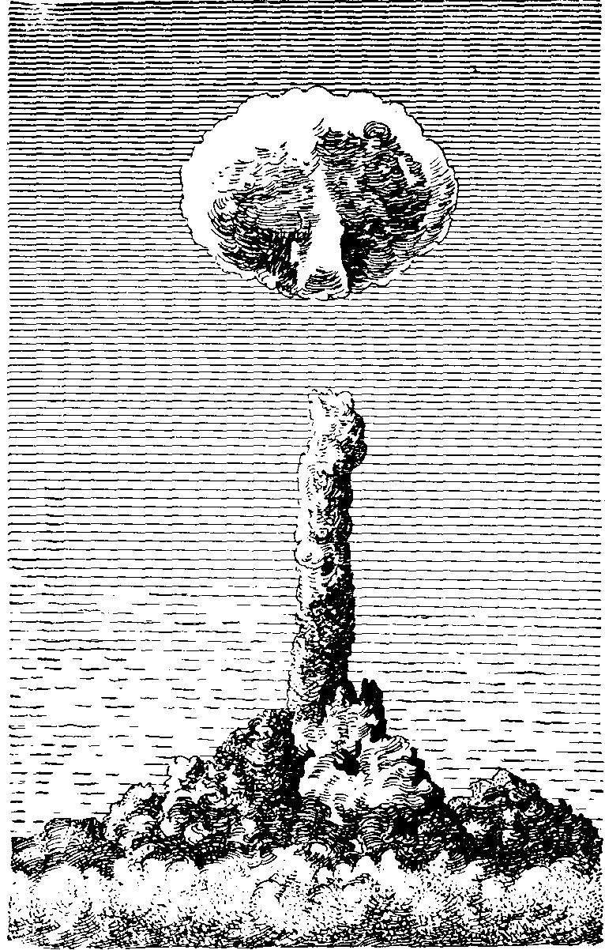
При воздушном взрыве воронка не образуется, но в районе эпицентра грунт может быть взрыхлен и вспучен.
Сильное радиоактивное загрязнение местности отмечается только вблизи эпицентра низкого воздушного взрыва в первые часы после взрыва; при высоких воздушных взрывах загрязнение даже вблизи эпицентра незначительное.
Радиоактивное загрязнение местности на следе облака при воздушных взрывах незначительное и существенного влияния не имеет. Низкие воздушные взрывы производятся в случаях, если необходимо избежать сильного радиоактивного загрязнения местности.
Надводный ядерный взрыв – взрыв, произведенный на поверхности воды или на такой высоте, при которой светящаяся область касается поверхности воды.
Светящаяся область надводного взрыва, как и наземного, имеет форму усеченного шара. При взрыве непосредственно на водной поверхности (контактный надводный взрыв) происходит интенсивное испарение воды, пары вовлекаются в облако взрыва, образуя так называемый паровой султан.
Действие светового излучения (особенно при контактном взрыве) значительно слабее, чем при наземном взрыве, вследствие меньшего экранирующего действия паров воды по сравнению с пылью и отражения излучения от водной поверхности.
Сильное радиоактивное загрязнение воды, как в районе взрыва, так и по направлению движения облака наблюдается на сравнительно небольшой глубине акватории, когда грунт дна вовлекается в облако взрыва.
В результате выпадения радиоактивных веществ из облака может отмечаться загрязнение прибрежных участков местности и расположенных на них объектов. Степень загрязнения кораблей при надводном взрыве, когда грунт дна вовлекается в облако взрыва, будет примерно такая же, как при наземном взрыве, а при взрыве на более глубоководной части акватории – как при воздушном взрыве.
Ударная волна и проникающая радиация при надводном взрыве имеют практически такие же параметры, как и при наземном взрыве. На поверхности водоема распространяется серия концентрических гравитационных поверхностных волн.
Надводные взрывы осуществляются для поражения крупных надводных кораблей и прочных сооружений военно-морских баз, портов и т.п., когда допустимо или желательно сильное радиоактивное загрязнение воды и прибрежной местности.
Подводный ядерный взрыв – взрыв, который может быть произведен в воде на различной глубине.
Характерным для подводного взрыва является образование взрывного султана и базисной волны.
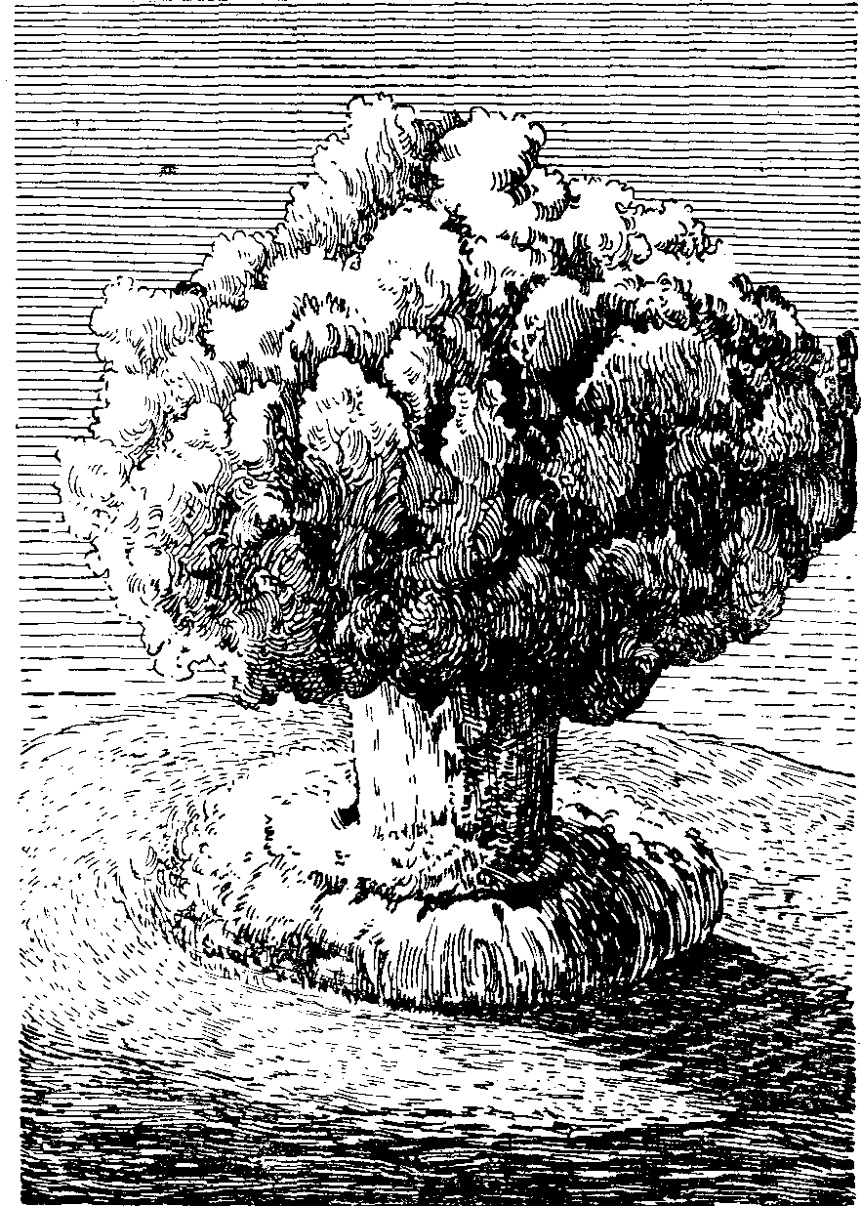
Взрывной султан представляет собой полый водяной столб высотой до нескольких километров, верхняя часть которого окутана большим облаком, состоящим из радиоактивных паров и газов.
Базисной волной называется клубящееся кольцевое облако, которое образуется при обрушении водяного столба и распространяется в радиальном направлении и по ветру. Базисная волна содержит радиоактивные вещества и является источником гамма-излучения. По мере распространения базисная волна поднимается вверх и сливается с облаком султана, приобретая вид облака, из которого выпадает радиоактивный дождь. В результате выброса в воздух огромной массы воды и последующего ее падения образуется, как и при надводном взрыве, серия гравитационных поверхностных волн.
Светящаяся область подводного взрыва может не наблюдаться, а световое излучение как поражающий фактор практического значения не имеет.
Проникающая радиация почти полностью поглощается толщей воды и водяными парами.
При подводном взрыве происходит сильное загрязнение воды, атмосферы, кораблей и береговой полосы в результате выпадения радиоактивных веществ из водяного столба, облака взрыва и базисной волны.
Основным поражающим фактором подводного взрыва является подводная ударная волна.
Подводный взрыв может производиться для поражения кораблей всех классов, в том числе подводных лодок в подводном положении, а также для разрушения гидротехнических сооружений, минно-сетевых и противодесантных заграждений, установленных в воде и у береговой черты, когда нет необходимости избегать сильного радиоактивного загрязнения воды, кораблей и береговой полосы.
Подземный ядерный взрыв – взрыв, произведенный под землей на глубине, при которой происходит выброс грунта, или без существенного нарушения поверхности грунта (камуфлетный взрыв).
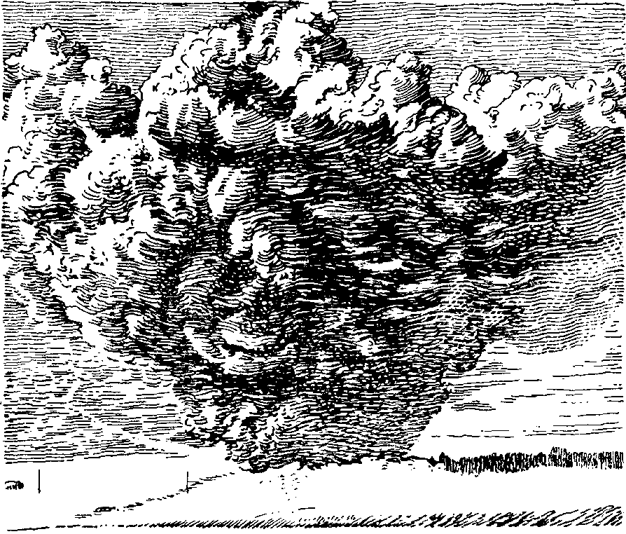
При подземном взрыве с выбросом грунта образуется воронка, имеющая больший диаметр и глубину, чем при наземном взрыве. При таком взрыве образуется радиоактивное облако, которое, как правило, не приобретает характерной грибовидной формы и имеет значительно более темную окраску, чем облако наземного взрыва. Световое излучение полностью поглощается грунтом, а интенсивность проникающей радиации с увеличением глубины взрыва быстро снижается и теряет практическое значение.
Степень радиоактивного загрязнения местности в районе подземного взрыва и на следе облака с увеличением глубины взрыва сначала увеличивается, а затем уменьшается.
Основным поражающим фактором подземного взрыва являются сейсмовзрывные волны, распространяющиеся в грунте. Подземные взрывы могут производиться с целью разрушения особо прочных подземных сооружений, а взрывы с выбросом грунта – для образования воронок и завалов (особенно в горах) в условиях, когда допустимо сильное радиоактивное загрязнение местности и объектов.
Высотными называются ядерные взрывы, произведенные выше границы тропосферы. Высота границы тропосферы изменяется в зависимости от географической широты от 8 до 18 км. Наименьшая высота такого взрыва условно равна 10 км.
При ядерных взрывах на высотах до 25-30 км поражающими факторами являются ударная волна, световое излучение и проникающая радиация. С увеличением высоты взрыва вследствие разрежения атмосферы ударная волна значительно ослабевает, а роль светового излучения и проникающей радиации возрастает.
Специфическими поражающими факторами высотного взрыва являются рентгеновское излучение и газовый поток (разлетающееся с большой скоростью испарившееся вещество конструкции боеприпаса). Их поражающее действие наиболее существенно при взрывах на высоте более 60 км. Радиоактивное загрязнение поверхности земли при высотных ядерных взрывах практически отсутствует.
Высотные ядерные взрывы могут производиться с целью уничтожения воздушных и космических средств нападения противника (головных частей баллистических ракет, крылатых ракет, самолетов и др.).

1.5. Мощность ядерных боеприпасов.
Ядерное оружие обладает колоссальной мощностью. При делении примерно одного килограмма урана высвобождается такое же количество энергии, как при взрыве около 20 тысяч тонн тротила. Термоядерные реакции синтеза являются еще более энергоемкими. Мощность взрыва ядерных боеприпасов принято измерять в тротиловом эквиваленте. Тротиловый эквивалент – это масса обычного взрывчатого вещества тротила (тринитротолуола), мощность взрыва которой эквивалентна мощности взрыва данного ядерного боеприпаса. Тротиловый эквивалент измеряется в тоннах (т), килотоннах (кт) или в мегатоннах (Мгт).
В зависимости от мощности выделяют ядерные боеприпасы (калибры):
- сверхмалые (менее 1кт);
- малые (от 1 до 10 кт);
- средние (свыше 10 до 100 кт);
- крупные (свыше 100 кт до 1 Мгт);
- сверхкрупные (свыше 1 Мгт).
Термоядерными зарядами комплектуются боеприпасы сверхкрупного, крупного и среднего калибров; ядерными – сверхмалого, малого и среднего калибров, нейтронными – сверхмалого и малого калибров.

Вопрос № 2. Поражающие факторы ядерного взрыва.
Поражающее действие ядерного взрыва определяется механическим воздействием ударной волны, тепловым воздействием светового излучения, радиационным воздействием проникающей радиации и радиоактивного загрязнения местности. Для некоторых элементов объектов воздействия поражающим действием обладает электромагнитное излучение (электромагнитный импульс) ядерного взрыва.
Распределение энергии между поражающими факторами ядерного взрыва зависит от мощности, вида взрыва и условий, в которых он производится. При взрыве в атмосфере примерно 50 % энергии расходуется на образование ударной волны, 30-40% – на световое излучение, до 5 % – на проникающую радиацию и электромагнитный импульс и до 15 % – на радиоактивное загрязнение.
Для нейтронного взрыва характерны те же поражающие факторы, однако энергия взрыва распределяется иначе: 8-10% – на образование ударной волны, 5-8% – на световое излучение и около 85% расходуется на образование нейтронного и гамма-излучений (проникающей радиации).
Поражающие факторы ядерного взрыва на людей и элементы объектов воздействуют не одновременно и отличаются по длительности воздействия, характеру и масштабам поражения.
Ядерный взрыв способен мгновенно уничтожить или вывести из строя незащищенных людей, открыто стоящую технику, сооружения и различные материальные средства.
Основными поражающими факторами ядерного взрыва являются:
- ударная волна;
- световое излучение;
- проникающая радиация;
- радиоактивное загрязнение местности;
- электромагнитный импульс.

2.1. Ударная волна.
В большинстве случаев основным поражающим фактором ядерного взрыва является ударная волна. По своей природе она подобна ударной волне обычного взрыва, но действует более продолжительное время и обладает гораздо большей разрушительной силой. Ударная волна ядерного взрыва может на значительном расстоянии от центра взрыва наносить поражения людям, разрушать сооружения и повреждать боевую технику.
Ударная волна представляет собой область сильного сжатия воздуха, распространяющуюся с большой скоростью во все стороны от центра взрыва. Скорость распространения зависит от давления воздуха во фронте ударной волны. Вблизи центра взрыва она в несколько раз превышает скорость звука, но с увеличением расстояния от места взрыва резко падает.
За первые 2 секунды ударная волна проходит около 1000 м, за 5 секунд – 2000 м, за 8 секунд – около 3000 м.
Это служит обоснованием норматива № 5 ЗОМП «Действия при вспышке ядерного взрыва»: отлично – 2 с, хорошо – 3 с, удовлетворительно – 4 с.
Воздействуя на незащищенного человека, ударная волна вызывает различные по тяжести и характеру механические повреждения.
Контузии и травмы крайне тяжелой степени у людей возникают при воздействии ударной волны с избыточным давлением более 100 кПа (1 кгс/см²). Отмечаются разрывы внутренних органов, переломы костей, внутренние кровотечения, сотрясение мозга, длительная потеря сознания. Разрывы наблюдаются в органах, содержащих большое количество крови (печень, селезенка, почки), наполненных газом (легкие, кишечник) или имеющих полости, наполненные жидкостью (желудочки головного мозга, мочевой и желчный пузыри). Эти травмы могут привести к смертельному исходу.
Тяжелые контузии и травмы возможны при избыточном давлении во фронте ударной волны от 60 до 100 кПа (от 0,6 до 1,0 кгс/см²). Они характеризуются сильной контузией всего организма, потерей сознания, переломами костей, кровотечениями из носа и ушей; возможны повреждения внутренних органов и внутренние кровотечения.
Поражения средней степени тяжести возникают при избыточном давлении во фронте ударной волны 40-60 кПа (0,4-0,6 кгс/см²). При этом отмечаются вывихи конечностей, контузии головного мозга, повреждения органов слуха, кровотечения из носа и ушей.
Легкие поражения отмечаются при избыточном давлении 20-40 кПа (0,2-0,4 кгс/см²). Они выражаются в скоропроходящих нарушениях функций организма (звон в ушах, головокружение, головная боль). Возможны вывихи, ушибы.
Избыточное давление во фронте ударной волны 10 кПа (0,1 кгс/см²) и менее для людей и животных, находящихся вне укрытий, считается неопасным.
Радиус поражения обломками зданий, особенно осколками стекол, разрушающихся при избыточном давлении более 2 кПа (0,02 кгс/см²) может превышать радиус непосредственного поражения ударной волной.
Гарантированная защита людей от ударной волны обеспечивается при укрытии их в убежищах. При отсутствии убежищ используются противорадиационные укрытия, подземные выработки, естественные укрытия и рельеф местности.
Механическое воздействие ударной волны на здания и сооружения. Характер разрушения элементов объекта (предметов) зависит от нагрузки, создаваемой ударной волной, и реакции предмета на действие этой нагрузки.
Общая оценка разрушений, вызванных ударной волной ядерного взрыва, проводится в соответствии со степенью тяжести этих разрушений. Для большинства элементов объекта, как правило, рассматриваются три степени разрушений – слабое, среднее и сильное. Для жилых и промышленных зданий учитывается обычно четвертая степень – полное разрушение. При слабом разрушении, как правило, объект не выходит из строя; его можно эксплуатировать немедленно или после незначительного (текущего) ремонта. К средним разрушениям относятся разрушения второстепенных элементов объекта, основные элементы при этом могут деформироваться и повреждаться частично. Восстановление возможно силами предприятия путем проведения среднего или капитального ремонта. Сильное разрушение объекта характеризуется значительной деформацией или разрушением его основных элементов, в результате чего объект выходит из строя и не может быть восстановлен.
Применительно к гражданским и промышленным зданиям степени разрушения характеризуются следующим состоянием конструкций.
Слабое разрушение. Разрушаются оконные и дверные заполнения и легкие перегородки, частично разрушается кровля, возможны трещины в стенах верхних этажей. Подвалы и нижние этажи сохраняются полностью. Находиться в здании безопасно, и оно может эксплуатироваться после проведения текущего ремонта.
Средние разрушения проявляются в повреждении крыш и встроенных элементов – внутренних перегородок, окон, а также в возникновении трещин в стенах, обрушении отдельных участков чердачных перекрытий и стен верхних этажей. Подвалы сохраняются. После расчистки и ремонта может быть использована часть помещений нижних этажей. Восстановление зданий возможно при проведении капитального ремонта.
Сильное разрушение характеризуется повреждением несущих конструкций и перекрытий верхних этажей, образованием трещин в стенах и деформацией перекрытий нижних этажей. Использование помещений невозможно, а ремонт и восстановление нецелесообразны.
Полное разрушение. Разрушаются все основные элементы здания, включая и несущие конструкции. Использовать здания невозможно. Подвальные помещения при сильных и полных разрушениях могут сохраняться и после разбора завалов частично использоваться.
Наибольшие разрушения получают наземные здания, рассчитанные на собственный вес и вертикальные нагрузки, более устойчивы заглубленные и подземные сооружения. Здания с металлическим каркасом средние разрушения получают при 20-40 кПа, а полные – при 60-80 кПа, здания кирпичные – при 10-20 и 30-40, здания деревянные – при 10 и 20 кПа соответственно. Здания с большим количеством проемов более устойчивы, так как в первую очередь разрушаются заполнения проемов, а несущие конструкции при этом испытывают меньшую нагрузку. Разрушение остекления в зданиях происходит при 2-7 кПа.
Объем разрушений в городе зависит от характера строений, их этажности и плотности застройки. При плотности застройки 50% давление ударной волны на здания может быть меньше (на 20-40%), чем на здания, стоящие на открытой местности на таком же расстоянии от центра взрыва. При плотности застройки менее 30% экранирующее действие зданий незначительно и не имеет практического значения.
Степени разрушений энергетического, промышленного и коммунального оборудования.
Слабые разрушения: деформации трубопроводов, повреждения на стыках; повреждения и разрушения контрольно-измерительной аппаратуры; повреждения верхних частей колодцев на водо-, тепло- и газовых сетях; отдельные разрывы на линии электропередач (ЛЭП); повреждения станков, требующие замены электропроводки, приборов и других поврежденных частей.
Средние разрушения: отдельные разрывы и деформации трубопроводов, кабелей; деформации и повреждения отдельных опор ЛЭП; деформация и смещение на опорах цистерн, разрушение их выше уровня жидкости; повреждения станков, требующие капитального ремонта.
Сильные разрушения: массовые разрывы трубопроводов, кабелей, разрушения опор ЛЭП и другие разрушения, которые нельзя устранить при капитальном ремонте.
Наиболее устойчивы подземные энергетические сети. Газовые, водопроводные и канализационные подземные сети разрушаются только при наземных взрывах в непосредственной близости от центра при давлении ударной волны 600-1500 кПа. Степень и характер разрушения трубопроводов зависят от диаметра и материала труб, а также от глубины прокладки. Энергетические сети в зданиях, как правило, выходят из строя при разрушении элементов застройки. Воздушные линии связи и электропроводки получают сильные разрушения при 80-120 кПа, при этом линии, проходящие в радиальном направлении от центра взрыва, повреждаются в меньшей степени, чем линии, проходящие перпендикулярно к направлению распространения ударной волны.
Станочное оборудование предприятий разрушается при избыточных давлениях 35-70 кПа. Измерительное оборудование – при 20-30 кПа, а наиболее чувствительные приборы могут повреждаться при 10 кПа и даже 5 кПа. При этом учитывается и то, что при обрушении конструкций зданий также будет разрушаться оборудование.
Для гидроузлов наиболее опасными являются надводный и подводный взрывы со стороны верхнего бьефа. Наиболее устойчивые элементы гидроузлов – бетонные и земляные плотины – разрушаются при давлении более 1000 кПа.
Степень разрушений (повреждений) транспортных средств зависит от их положения относительно направления распространения ударной волны. Средства транспорта, расположенные бортом к направлению действия ударной волны, как правило, опрокидываются и получают большие повреждения, чем машины, обращенные к взрыву передней частью. Загруженные и закрепленные средства транспорта имеют меньшую степень повреждения. Более устойчивыми элементами являются двигатели. Например, при сильных повреждениях двигатели автомашин повреждаются незначительно, и машины способны двигаться своим ходом.
Наиболее устойчивы к воздействию ударной волны морские и речные суда и железнодорожный транспорт. При воздушном или надводном взрыве повреждение судов будет происходить главным образом под действием воздушной ударной волны. Поэтому повреждаются в основном надводные части судов – палубные надстройки, мачты, радиолокационные антенны и т.д. Котлы, вытяжные устройства и другое внутреннее оборудование повреждаются затекающей внутрь ударной волной. Транспортные суда получают средние повреждения при давлениях 60-80 кПа.
Железнодорожный подвижной состав может эксплуатироваться после воздействия избыточных давлений: вагоны – до 40 кПа, тепловозы – до 70 кПа (слабые разрушения).
Самолеты – более уязвимые объекты, чем остальные транспортные средства. Нагрузки, создаваемые избыточным давлением 10 кПа, достаточны для того, чтобы образовались вмятины в обшивке самолета, деформировались крылья, что может привести к временному снятию с полетов.
Воздушная ударная волна также действует на растения. Полное поражение лесных массивов наблюдается при избыточном давлении, превышающем 50 кПа (0,5 кгс/см²). Деревья при этом вырываются с корнем, ломаются и отбрасываются, образуя сплошные завалы. При избыточном давлении от 30 до 50 кПа (0,3-0,5 кгс/см²) повреждается около 50% деревьев (завалы также сплошные), а при давлении от 10 до 30 кПа (0,1-0,3 кгс/см²) – до 30% деревьев. Молодые деревья более устойчивы к воздействию ударной волны, чем старые.

2.2. Световое излучение.
По своей природе световое излучение ядерного взрыва – это совокупность видимого света и близких к нему по спектру ультрафиолетовых и инфракрасных лучей. Источник светового излучения – светящаяся область взрыва, состоящая из нагретых до высокой температуры компонентов ядерного боеприпаса, воздуха и грунта (при наземном взрыве). Температура светящейся области в течение некоторого времени сравнима с температурой поверхности солнца (максимум 8000-10000 и минимум 1800°С). Размеры светящейся области и ее температура быстро изменяются во времени. Продолжительность светового излучения зависит от мощности и вида взрыва и может составлять до нескольких десятков секунд. При воздушном взрыве ядерного боеприпаса мощностью 20 кт световое излучение продолжается 3 с, термоядерного заряда мощностью 1 Мт – 10 с. Поражающее действие светового излучения обусловлено световым импульсом.
Световым импульсом называется отношение количества световой энергии к площади освещенной поверхности, расположенной перпендикулярно распространению световых лучей. Единица светового импульса – Джоуль на квадратный метр (Дж/м²) или калория на квадратный сантиметр (кал/см²). 1 Дж/м² = 23,9х10⁻⁶кал/см²; 1 кДж/м²= 0,0239 кал/см²; 1 кал/см² = 40 кДж/м². Световой импульс зависит от мощности и вида взрыва, расстояния от центра взрыва и ослабления светового излучения в атмосфере, а также от экранирующего действия дыма, пыли, растительности, неровностей местности и т.д.
При наземных и надводных взрывах световой импульс на тех же расстояниях меньше, чем при воздушных взрывах такой же мощности. Это объясняется тем, что световой импульс излучает полусфера, хотя и большего диаметра, чем при воздушном взрыве. Что касается распространения светового излучения, то большое значение имеют другие факторы. Во-первых, часть светового излучения поглощается слоями водяных паров и пыли непосредственно в районе взрыва. Во-вторых, большая часть световых лучей прежде, чем достичь объекта на поверхности земли, должна будет пройти воздушные слои, расположенные близко к земной поверхности. В этих наиболее насыщенных слоях атмосферы происходит значительное поглощение светового излучения молекулами водяных паров и двуокиси углерода; рассеивание в результате наличия в воздухе различных частиц здесь также гораздо большее. Кроме того, большое значение имеет и рельеф местности. Количество световой энергии, достигающей объекта, находящегося на определенном расстоянии от центра наземного взрыва, может составлять для малых расстояний порядка трех четвертей, а для больших – половину импульса при воздушном взрыве такой же мощности.
При подземных или подводных взрывах поглощается почти все световое излучение.
При ядерном взрыве на большой высоте рентгеновские лучи, излучаемые исключительно сильно нагретыми продуктами взрыва, поглощаются большими толщами разреженного воздуха, поэтому температура огненного шара ниже. Для высот порядка 30-100 км на световой импульс расходуется около 25-35% всей энергии взрыва.
Обычно в целях расчета пользуются табличными данными зависимости светового импульса от мощности, вида взрыва и расстояния от центра (эпицентра) взрыва. Эти данные выведены для очень прозрачного воздуха с учетом возможности рассеяния и поглощения атмосферой энергии светового излучения.
При оценке светового импульса учитывается также возможность воздействия отраженных лучей. Если земная поверхность хорошо отражает свет (снежный покров, высохшая трава, бетонное покрытие и др.), то прямое световое излучение, падающее на объект, усиливается отраженным. Суммарный световой импульс при воздушном взрыве может быть больше прямого в 1,5-2 раза. Если взрыв происходит между облаками и землей, то световое излучение, отраженное от облаков, действует на объекты, скрытые от прямого воздействия излучения. Световой импульс, отраженный от облаков, может достигать половины величины прямого импульса.
Воздействие светового излучения на людей и сельскохозяйственных животных. Световое излучение ядерного взрыва при непосредственном воздействии вызывает ожоги открытых участков тела, временное ослепление или ожоги сетчатки глаз человека. Возможны вторичные ожоги, возникающие от пламени горящих зданий, сооружений, растительности, воспламенившейся или тлеющей одежды.
Независимо от причин возникновения, ожоги подразделяют по тяжести поражения организма на четыре степени.
Ожоги I степени характеризуются болезненностью, покраснением и припухлостью кожи в области поражения. Они не представляют серьезной опасности и быстро излечиваются без каких-либо последствий. При ожогах II степени образуются пузыри, заполненные прозрачной серозной жидкостью; при поражении значительных участков кожи человек может потерять на некоторое время трудоспособность и нуждается в специальном лечении. Пострадавшие с ожогами I и II степеней, достигающими даже 50-60% поверхности кожи, обычно выздоравливают. Ожоги III степени характеризуются омертвением кожи с частичным поражением росткового слоя. Ожоги IV степени: омертвление кожи и более глубоких слоев тканей (подкожной клетчатки, мышц, сухожилий, костей). Поражение ожогами III и IV степени значительной части кожного покрова может привести к смертельному исходу. Одежда людей и шерстяной покров животных защищает кожу от ожогов. Поэтому ожоги чаще бывают у людей на открытых частях тела, а у животных – на участках тела, покрытых коротким и редким волосом.
Степень поражения световым излучением закрытых участков кожи зависит от характера одежды, ее цвета, плотности и толщины. Люди, одетые в свободную одежду светлых тонов, одежду из шерстяных тканей, обычно в меньшей степени поражаются световым излучением, чем люди, одетые в плотно прилегающую одежду темного цвета или прозрачную одежду, особенно из синтетических материалов.
Большую опасность для людей и сельскохозяйственных животных представляют пожары, возникающие на хозяйственных объектах в результате воздействия светового излучения и ударной волны. По данным иностранной печати, в городах Хиросима и Нагасаки примерно 50% всех смертельных случаев было вызвано ожогами; из них 20-30 % – непосредственно световым излучением и 70-80% – ожогами от пожаров.
Поражение органа зрения человека может проявляться в виде временного ослепления – под влиянием яркой световой вспышки. В солнечный день ослепление длится 2-5 минут, а ночью, когда зрачок сильно расширен и через него проходит больше света, – до 30 минут и более. Более тяжелое (необратимое) поражение – ожог глазного дна – возникает в случае, когда человек или животное фиксирует свой взгляд на вспышке взрыва. Такие необратимые поражения возникают в результате концентрированного (фокусируемого хрусталиком глаза) на сетчатку глаза прямо падающего потока световой энергии в количестве, достаточном для ожога тканей. Концентрация энергии, достаточной для ожога сетчатой оболочки, может возникнуть и на таких расстояниях от места взрыва, на которых интенсивность светового излучения мала и не вызывает ожогов кожи. В США при испытательном взрыве мощностью около 20 кт отметили случаи ожога сетчатки глаз на расстоянии 16 км от эпицентра взрыва, то есть на расстоянии, где прямой световой импульс составлял примерно 6 кДж/м² (0,15 кал/см²). При закрытых глазах временное ослепление и ожоги глазного дна исключаются.
Защита от светового излучения более проста, чем от других поражающих факторов. Световое излучение распространяется прямолинейно. Любая непрозрачная преграда, любой объект, создающий тень, могут служить защитой от него. Используя для укрытия ямы, канавы, бугры, насыпи, простенки между окнами, различные виды техники, кроны деревьев и т.п., можно значительно ослабить или вовсе избежать ожогов от светового излучения. Полную защиту обеспечивают убежища и противорадиационные укрытия.
Тепловое воздействие на материалы. Световой импульс, падая на поверхность предмета, частично отражается, поглощается им и (или) проходит через него, если предмет прозрачный. Поэтому характер (степень) поражения элементов объекта зависит как от светового импульса и времени его действия, так и от плотности, теплоемкости, теплопроводности, толщины, цвета, характера обработки материалов, положения поверхности к падающему световому потоку, всего, что будет определять степень поглощения световой энергии ядерного взрыва.
Световой импульс и время свечения зависят от мощности ядерного взрыва. При продолжительном действии светового излучения происходит значительный отток тепла от освещенной поверхности вглубь материала, следовательно, для нагрева ее до той же температуры, что и при кратковременном освещении, требуется большее количество световой энергии. Поэтому, чем выше тротиловый эквивалент ядерного боеприпаса, тем больший световой импульс требуется для воспламенения материала. И, наоборот, равные световые импульсы могут вызвать большие поражения при меньших мощностях взрывов, так как время их свечения меньше (наблюдаются на меньших расстояниях), чем при взрывах большой мощности.
Тепловое воздействие проявляется тем сильнее в поверхностных слоях материала, чем они тоньше, менее прозрачны, менее теплопроводны, чем меньше их сечение и меньше удельный вес. Однако, если световая поверхность материала быстро темнеет в начальный период действия светового излучения, то остальную часть световой энергии она поглощает в большем количестве, как и материал темного цвета. Если же под действием излучения на поверхности материала образуется большое количество дыма, то его экранирующее действие ослабляет общее воздействие излучения.
К материалам и предметам, способным легко воспламеняться от светового излучения, относятся: горючие газы, бумага, сухая трава, солома, сухие листья, стружка, резина и резиновые изделия, пиломатериалы, деревянные постройки.
Пожары на объектах и в населенных пунктах возникают от светового излучения и вторичных факторов, вызванных воздействием ударной волны. Наименьшее избыточное давление, при котором могут возникнуть пожары от вторичных причин, составляет 10 кПа (0,1 кгс/см²). Возгорание материалов может наблюдаться при световых импульсах в 125 кДж (3 кал/см²) и более. Эти импульсы светового излучения в ясный солнечный день наблюдаются на значительно больших расстояниях, чем избыточное давление во фронте ударной волны, равное 10 кПа.
Так, при воздушном ядерном взрыве мощностью 1 Мт в ясную солнечную погоду деревянные строения могут воспламеняться на расстоянии до 20 км от центра взрыва, автотранспорт – до 18 км, сухая трава, сухие листья и гнилая древесина в лесу – до 17 км. При этом действие избыточного давления в 10 кПа для данного взрыва отмечается на расстоянии 11 км. Большое влияние на возникновение пожаров оказывает наличие горючих материалов на территории объекта и внутри зданий и сооружений. Световые лучи на близких расстояниях от центра взрыва падают под большим углом к поверхности земли; на больших расстояниях – практически параллельно поверхности земли. В этом случае световое излучение проникает через застекленные проемы в помещения и может воспламенять горючие материалы, изделия и оборудование в цехах предприятий. Большинство сортов технических тканей, резины и резиновых изделий загорается при световом импульсе 250-420 кДж/м² (6-10 кал/см²).
Распространение пожаров на объектах экономики зависит от огнестойкости материалов, из которых возведены здания и сооружения, изготовлено оборудование и другие элементы объекта; степени пожарной опасности технологических процессов, сырья и готовой продукции; плотности и характера застройки.
С точки зрения производства спасательных работ пожары классифицируются по трем зонам: зона отдельных пожаров, зона сплошных пожаров и зона горения и тления в завалах. Зона пожаров представляет территорию, в пределах которой в результате воздействия оружия массового поражения и других средств нападения противника или стихийного бедствия возникли пожары.
Зоны отдельных пожаров представляют собой районы, участки застройки, на территории которых пожары возникают в отдельных зданиях, сооружениях. Маневр формирований между отдельными пожарами возможен без средств тепловой защиты.
Зона сплошных пожаров – территория, на которой горит большинство сохранившихся зданий. Через эту территорию невозможен проход или нахождение на ней формирований без средств защиты от теплового излучения или проведение специальных противопожарных мероприятий по локализации или тушению пожара.
Зона горения и тления в завалах представляет собой территорию, на которой горят разрушенные здания и сооружения I, II и III степени огнестойкости. Она характеризуется сильным задымлением: выделением окиси углерода и других токсичных газов и продолжительным (до нескольких суток) горением в завалах.
Сплошные пожары могут сливаться в огневой шторм, представляющий собой особую форму пожара. Огневой шторм характеризуется мощными восходящими вверх потоками продуктов горения и нагретого воздуха, создающими условия для ураганного ветра, дующего со всех сторон к центру горящего района со скоростью 50-60 км/ч и более. Образование огненных штормов возможно на участках с плотностью застройки зданиями и сооружениями III, IV и V степени огнестойкости не менее 20%. Последствием воспламеняющего действия светового излучения могут быть обширные лесные пожары. Возникновение и развитие пожаров в лесу зависит от времени года, метеорологических условий и рельефа местности. Сухая погода, сильный ветер и ровная местность способствуют распространению пожара. Лиственный лес летом, когда деревья имеют зеленые листья, загорается не так быстро и горит с меньшей интенсивностью, чем хвойный. Осенью световое излучение ослабляется кронами меньше, а наличие сухих опавших листьев и сухой травы способствует возникновению и распространению низовых пожаров. В зимних условиях возможность возникновения пожаров уменьшается в связи с наличием снежного покрова.

2.3. Проникающая радиация.
Для полного понимания этиологии и патогенеза радиационных поражений необходимо знать основные понятия и определения, характеризующие проникающую радиацию.
Радиоактивность – это самопроизвольное превращение ядер атомов с испусканием ионизирующего излучения. Для измерения радиоактивности в Международной системе единиц СИ установлена единица – Беккерель (Бк); I Бк = 1 распад/с. Внесистемная единица радиоактивности – Кюри (Ки); 1 Ки = 3,7х10¹⁰ Бк.
Период полураспада – это время, в течение которого распадается половина атомов радиоактивного вещества.
Проникающая радиация – это поток γ-лучей и нейтронов, выделяющихся из зоны ядерного взрыва, распространяющихся в воздухе во все стороны и вызывающих ионизацию атомов среды.
Ионизирующее излучение – излучение, образующееся при взаимодействии со средой положительных и отрицательных ионов.
Поглощенная доза – дозиметрическая величина, измеряемая количеством энергии, поглощенной единицей массы облучаемого вещества. В системе СИ единицей измерения поглощенной дозы является Грей (Гр); 1 Гр = 1 Дж/кг вещества. Внесистемная единица – рад; 1 рад = 0,01 Гр.
Экспозиционная доза – это отношение суммарного заряда всех ионов одного знака, к массе воздуха в указанном объеме. Это количественная характеристика общего излучения. В системе СИ единицей экспозиционной дозы является Кулон на килограмм (Кл/кг). Внесистемная единица экспозиционной дозы – рентген (Р); 1 Р = 2,58х10⁴ Кл/кг.
Облучение – это процесс взаимодействия излучения с окружающей средой.
При воздействии ионизирующих излучений на биологическую ткань происходит разрушение молекул с образованием химически активных свободных радикалов, являющихся пусковым механизмом повреждений внутриклеточных структур и самих клеток. Повреждение клетки приводит либо к ее гибели, либо к нарушению её функций.
Лучевая болезнь – это общая реакция организма человека на облучение. Выделяяют острую лучевую болезнь (ОЛБ) и хроническую лучевую болезнь (ХЛБ).
Формы лучевой болезни:
- костномозговая (развивается при дозах облучения 1-10 Гр);
- кишечная (развивается при дозах облучения 10-25 Гр);
- токсическая (токсемическая, развивается при дозах облучения 25-50 Гр);
- церебральная (развивается при дозах облучения 50-100 Гр).
Характеристика костномозговой формы острой лучевой болезни. Различают 4 степени тяжести ОЛБ костномозговой формы.
Острая лучевая болезнь I (легкой) степени развивается при общей дозе однократного облучения 1-2 Гр (100-200 Р). Характеризуется кратковременным периодом первичных реакций на облучение (от нескольких часов до 1 суток). Скрытый период ее длительный, достигает 4 недель и более. Не выражены симптомы периода разгара болезни.
Острая лучевая болезнь II степени (средней тяжести) возникает при общей дозе облучения 2-4 Гр (200-400 Р). Реакция на облучение обычно продолжается до 1-2 суток. Скрытый период достигает 2-3 недель. Период выраженных клинических проявлений развивается не резко. Восстановление нарушенных функций организма затягивается на 2 мес.
Острая лучевая болезнь III (тяжелой) степени возникает при общей дозе облучения 4-6 Гр (400-600 Р). Начальный период обычно характеризуется выраженной симптоматикой. Резко нарушена деятельность центральной нервной системы, рвота возникает повторно и иногда приобретает характер неукротимой. Скрытый период чаще все продолжается 7-10 дней. Течение заболевания в период разгара (длится 2-3 недели) отличается значительной тяжестью. Резко нарушен гемопоэз. Выражен геморрагический синдром. Более отчетливо выявляются симптомы, свидетельствующие о поражении центральной нервной системы. В случае благоприятного исхода исчезновение симптомов болезни происходит постепенно, выздоровление весьма замедленно (3-5 мес).
Лучевая болезнь IV (крайне тяжелой) степени возникает при облучении 6 Гр (600 Р) и более. Она характеризуется ранним бурным появлением (в первые минуты и часы) тяжелой первичной реакции, сопровождающейся неукротимой рвотой, адинамией, коллапсом. Начальный период болезни без четкой границы переходит в период разгара, отличающийся чертами септического характера, быстрым угнетением кроветворения (аплазия костного мозга, панцитопения), ранним возникновением геморрагий и инфекционных осложнений (в первые дни).

2.4. Радиоактивное загрязнение.
Радиоактивное загрязнение людей, боевой техники, местности и различных объектов при ядерном взрыве обусловливается продуктами деления вещества заряда и непрореагировавшей частью заряда, выпадающими из облака взрыва, а также наведенной радиоактивностью.
С течением времени активность продуктов деления быстро уменьшается, особенно в первые часы после взрыва. Так, например, общая активность продуктов деления при взрыве ядерного боеприпаса мощностью 20 кт через сутки будет в несколько тысяч раз меньше, чем через одну минуту после взрыва.
При взрыве ядерного боеприпаса часть вещества заряда не подвергается делению, а выпадает в обычном своем виде; распад ее сопровождается образованием α-частиц. Наведенная радиоактивность обусловлена радиоактивными изотопами, образующимися в грунте в результате облучения его нейтронами, испускаемыми в момент взрыва ядрами атомов химических элементов, входящих в состав ядерного заряда. Образовавшиеся изотопы, как правило, β-активны, распад многих из них сопровождается γ-излучением. Периоды полураспада большинства из образующихся радиоактивных изотопов, сравнительно невелики – от одной минуты до часа. В связи с этим наведенная активность может представлять опасность только в первые часы после взрыва и только в районе, близком к его эпицентру.
Основная часть долгоживущих изотопов сосредоточена в радиоактивном облаке, которое образуется после взрыва. Высота поднятия облака для боеприпаса мощностью 10 кт равна 6 км, для боеприпаса мощностью 10 Мгт она составляет 25 км. По мере продвижения облака из него выпадают сначала наиболее крупные частицы, а затем все более и более мелкие, образуя по пути движения зону радиоактивного загрязнения, так называемый след облака. Размеры следа зависят главным образом от мощности ядерного боеприпаса, а также от скорости ветра и могут достигать в длину нескольких сотен и в ширину нескольких десятков километров.
Поражения в результате внутреннего облучения развиваются вследствие попадания радиоактивных веществ внутрь организма через органы дыхания и желудочно-кишечный тракт. В этом случае радиоактивному облучению подвергаются внутренние органы; характер заболевания будет зависеть от количества радиоактивных веществ, попавших в организм.
На вооружение, боевую технику и инженерные сооружения радиоактивные вещества не оказывают вредного воздействия.

2.5. Электромагнитный импульс.
Электромагнитный импульс воздействует, прежде всего, на радиоэлектронную и электронную аппаратуру (пробой изоляции, порча полупроводниковых приборов, перегорание предохранителей и т.д.). Электромагнитный импульс представляет собой возникающее на очень короткое время мощное электрическое поле.
В начале 90-х годов прошлого века в США стала зарождаться концепция, согласно которой вооруженные силы страны должны иметь не только ядерные и обычные вооружения, но и специальные средства, обеспечивающие эффективное участие в локальных конфликтах без нанесения противнику излишних потерь в живой силе и материальных ценностях.
Генераторы электромагнитных импульсов (Супер ЭМИ), как показывают теоретические работы и проведенные за рубежом эксперименты, можно эффективно использовать для вывода из строя электронной и электротехнической аппаратуры, для стирания информации в банках данных и вывода из строя ЭВМ.
Теоретические исследования и результаты экспериментов показывают, что ЭМИ ядерного взрыва может привести не только к выходу из строя полупроводниковых электронных устройств, но и к разрушению металлических проводников кабелей наземных сооружений. Кроме того, возможно поражение аппаратуры ИСЗ, находящихся на низких орбитах.
То, что ядерный взрыв будет обязательно сопровождаться электромагнитным излучением, было ясно физикам-теоретикам еще до первого испытания ядерного устройства в 1945 году. Во время проводившихся в конце 50-х начале 60-х годов ядерных взрывов в атмосфере и космическом пространстве наличие ЭМИ было зафиксировано экспериментально.
Создание полупроводниковых приборов, а затем и интегральных схем, особенно устройств цифровой техники на их основе, и широкое внедрение средств в радиоэлектронную военную аппаратуру заставили военных специалистов по иному оценить угрозу ЭМИ. С 1970 года вопросы защиты оружия и военной техники от ЭМИ стали рассматриваться министерством обороны США как имеющие высшую приоритетность.
Механизм генерации ЭМИ заключается в следующем. При ядерном взрыве возникают гамма и рентгеновское излучения, и образуется поток нейтронов. γ-излучение, взаимодействуя с молекулами атмосферных газов, выбивает из них так называемые комптоновские электроны. Если взрыв осуществляется на высоте 20-40 км, то эти электроны захватываются магнитным полем Земли и, вращаясь относительно силовых линий этого поля, создают токи, генерирующие ЭМИ. При этом поле ЭМИ когерентно суммируется по направлению к земной поверхности, то есть магнитное поле Земли выполняет роль, подобную фазированной антенной решетке. В результате этого резко увеличивается напряженность поля, а, следовательно, и амплитуда ЭМИ в районах южнее и севернее эпицентра взрыва. Продолжительность данного процесса с момента взрыва от 1-3 до 100 нс.
На следующей стадии, длящейся примерно от 1 мкс до 1 с, ЭМИ создается комптоновскими электронами, выбитыми из молекул многократно отраженным γ-излучением и за счет неупругого соударения этих электронов с потоком испускаемых при взрыве нейтронов. Интенсивность ЭМИ при этом оказывается примерно на три порядка ниже, чем на первой стадии.
На конечной стадии, занимающей период времени после взрыва от 1 с до нескольких минут, ЭМИ генерируется магнитогидродинамическим эффектом, порождаемым возмущениями магнитного поля Земли токопроводящим огненным шаром взрыва. Интенсивность ЭМИ на этой стадии весьма мала и составляет несколько десятков вольт на километр.

Вопрос № 3. Краткая характеристика очага ядерного поражения.
Очагом ядерного поражения (ОЯП) называется территория, в пределах которой в результате воздействия поражающих факторов ядерного взрыва произошли массовые поражения людей, сельскохозяйственных животных, разрушения или повреждения зданий и сооружений.
Внешней границей ОЯП считается условная линия на местности, где избыточное давление во фронте ударной волны составляет 10 кПа.
Размеры очага зависят от мощности примененного боеприпаса, вида взрыва, характера застройки, рельефа местности.
Условно ОЯП делят на четыре зоны: полных, сильных, средних и слабых раз рушений.
Зона полных разрушений ограничивается условной линией с избыточным давлением во фронте ударной волны 50 кПа. В этой зоне полностью разрушаются жилые и промышленные здания, повреждается большинство укрытий и убежищ, степень защиты которых ниже значений избыточного давления в точке их расположения. Разрушаются и повреждаются подземные сети коммунально-энергетического хозяйства. У незащищенных людей возникают крайне тяжелые травмы, которые характеризуются широким диапазоном поражений (повреждение внутренних органов, переломы костей, шок, контузии, кровоизлияния в мозг).
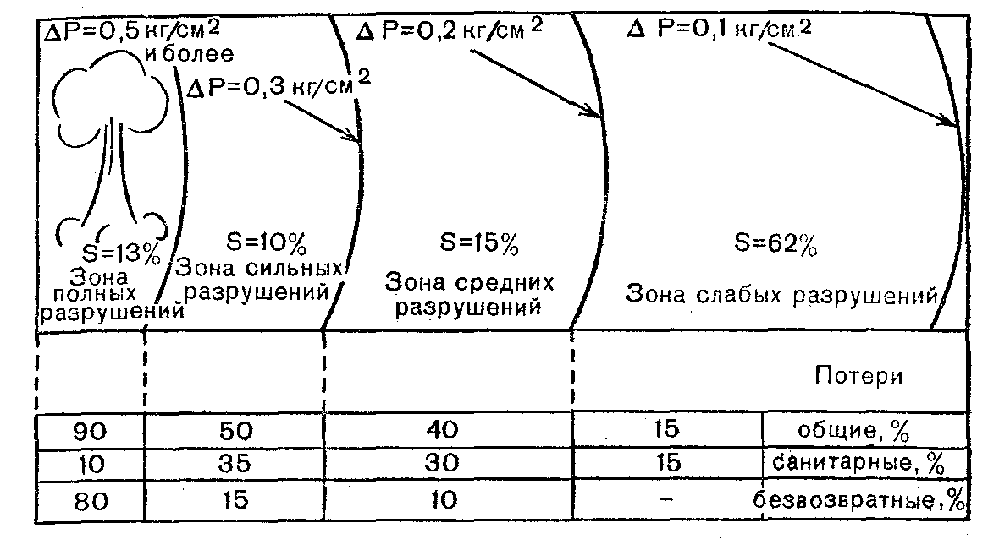
В данной зоне величина светового импульса превышает 2000 кДж/м², что приводит к оплавлению, обугливанию материалов. Люди, находящиеся на открытой местности, при воздействии светового излучения получают крайне тяжелые ожоги. Экспозиционная доза составляет 500 Р и более. При наземном ядерном взрыве отмечается также сильное радиоактивное загрязнение местности в районе центра взрыва.
Для зоны характерны массовые потери среди незащищенного населения. Непораженными останутся люди, находящиеся в хорошо оборудованных и достаточно заглубленных убежищах. В зоне полных разрушений спасательные работы проводятся в очень сложных условиях и включают расчистку завалов и извлечение людей из заваленных убежищ. Условия для работы объектовых медицинских формирований (СД) крайне неблагоприятны, а для ОПМ отсутствуют.
Зона сильных разрушений образуется при избыточном давлении во фронте ударной волны от 50 до 30 кПа. В этой зоне наземные здания и сооружения получают сильные повреждения, разрушаются части стен и перекрытий. Убежища, большинство укрытий подвального типа и подземные сети коммунально-энергетического хозяйства, как правило, сохраняются. В результате разрушения зданий образуются сплошные или местные завалы. От светового излучения возникают сплошные и массовые пожары. Люди, находящиеся на открытой местности, от ударной волны получают повреждения средней тяжести. На них может воздействовать световой импульс (2000-1600 кДж/м²), что может привести к возникновению ожогов III-IV степени. В этой зоне возможно отравление людей угарным газом.
Основные спасательные работы в этой зоне – расчистка завалов, тушение пожаров, спасение людей из заваленных убежищ и укрытий, а также из разрушенных и горящих зданий. Условия работы объектовых медицинских формирований (СД) затруднены, а для ОПМ невозможны.
Зона средних разрушений характеризуется избыточным давлением во фронте ударной волны от 30 до 20 кПа. В этой зоне здания и сооружения получают разрушения встроенных элементов: внутренних перегородок, дверей, окон и крыш, имеются трещины в стенах, обрушения чердачных перекрытий, повреждения участков верхних этажей. Убежища и укрытия подвального типа сохраняются и пригодны для использования. Образуются отдельные завалы. От светового излучения могут возникать массовые пожары.
Люди, находящиеся вне укрытий, от воздействия ударной волны получают легкие и средней степени тяжести травмы. Однако величина светового импульса все еще продолжает быть очень высокой, что обусловливает возможность возникновения у людей, находящихся на открытой местности, ожогов. В этой зоне возможно отравление людей угарным газом. Люди, получившие травматические повреждения легкой степени и не имеющие ожогов, способны оказывать первую медицинскую помощь в порядке само- и взаимопомощи и выходить из очага самостоятельно.
Основными спасательными работами в этой зоне являются: тушение пожаров, спасение людей из-под завалов, разрушенных и горящих зданий. Условия работы объектовых формирований (СД) ограничены, а для ОПМ невозможны.
Зона слабых разрушений характеризуется избыточным давлением от 20 до 10 кПа. В пределах этой зоны здания получают слабые разрушения: повреждаются оконные и деревянные дверные заполнения, легкие перегородки, появляются трещины в стенах верхних этажей. Подвалы и нижние этажи сохраняются. От светового излучения возникают отдельные пожары. Люди, находящиеся в этой зоне, вне укрытий, могут получить травмы от падающих обломков и разрушающегося стекла, ожоги, в укрытиях потери отсутствуют.
Основные спасательные работы в этой зоне проводятся с целью тушения пожаров и спасения людей из частично разрушенных и горящих зданий. Условия для работы объектовых медицинских формирований (СД) и развертывания ОПМ относительно благоприятны.

Вопрос № 4. Характеристика зон радиоактивного загрязнения.
Основным источником радиоактивного загрязнения местности и атмосферы, которое происходит главным образом при наземных и подземных ядерных взрывах, являются продукты деления ядерного заряда, смешанного с грунтом. При этом образуется большое количество радиоактивных веществ, которые поднимаются в виде грибовидного облака на большую высоту и перемещаются на значительные расстояния под действием ветра. По мере продвижения облака из него выпадают радиоактивные осадки, оставляющие на поверхности земли след радиоактивного загрязнения. След радиоактивного загрязнения представляет собой вытянутую по направлению ветра полосу, по форме напоминающую эллипс.
Размеры следа радиоактивного загрязнения зависят от мощности взрыва и скорости ветра, в меньшей степени от других метеорологических условий и характера местности. Люди и животные, оказавшиеся на территории, загрязненной радиоактивными веществами, подвергаются внешнему γ-облучению, а также воздействию β-, α-излучений, радиоактивных веществ при попадании их в организм вместе с зараженными воздухом, пищей и водой.
След радиоактивного облака в соответствии с мощностью экспозиционной дозы до полного распада РВ принято условно делить на четыре зоны: умеренного, сильного, опасного, чрезвычайно опасного загрязнения.
Зона умеренного загрязнения обозначается буквой А. На внешней границе этой зоны экспозиционная доза излучения за время полного распада составляет 40 Р, а на внутренней границе – 400 Р. Мощность экспозиционной дозы через час после взрыва на внешней границе этой зоны составит 8 Р/ч. В течение первых суток пребывания в этой зоне незащищенные люди могут получить дозу облучения выше допустимых норм. 50% незащищенного населения может заболеть лучевой болезнью.
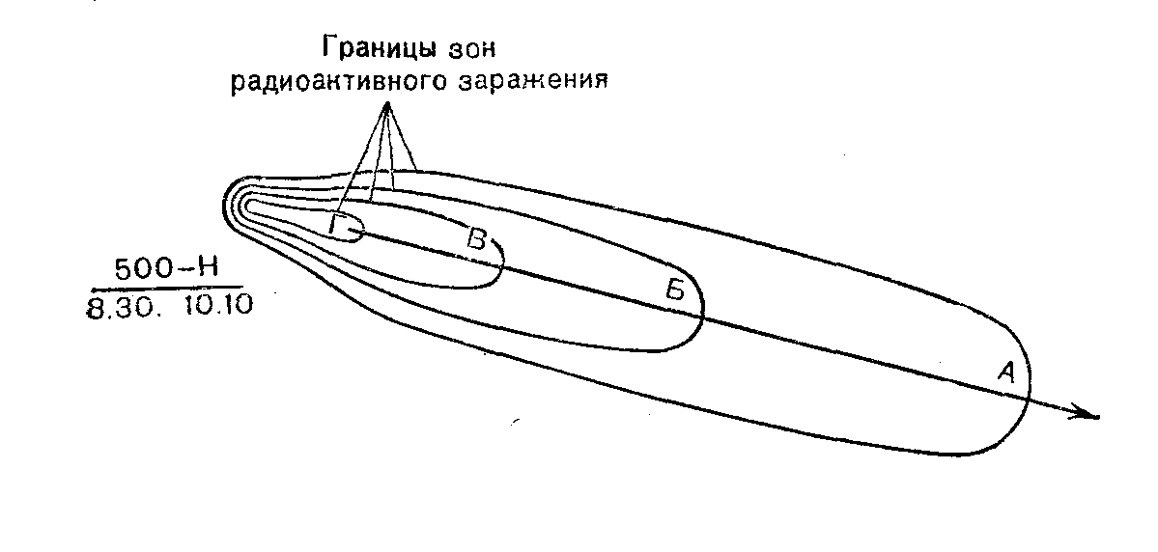
Зона сильного загрязнения обозначается буквой Б. Экспозиционная доза за время полного распада на внешней границе зоны будет равна 400 Р, а на внутренней ее границе – 1200 Р. Мощность экспозиционной дозы через час после взрыва составит на внешней границе зоны 80 Р/ч. Опасность поражения незащищенных людей в этой зоне сохранится до3-х суток. Потери в этой зоне среди незащищенного населения составят 100%.
Зона опасного загрязнения обозначается бук вой В. На внешней границе этой зоны экспозиционная доза до полного распада составит 1200 Р, а на внутренней ее границе – 4000 Р. Мощность экспозиционной дозы через час после взрыва на ее внешней границе составит 240 Р/ч. Тяжелые поражения людей возможны даже при их кратковременном пребывании в этой зоне.
Зона чрезвычайно опасного загрязнения обозначается буквой Г. На ее внешней границе экспозиционная доза излучения за время полного распада будет равна 4000 Р, а в середине этой зоны – до 10000 Р. Мощность экспозиционной дозы через час после взрыва на внешней границе этой зоны составит 800 Р/ч. Поражения людей могут возникать даже при их пребывании в противорадиационных укрытиях, что делает необходимым их быстрейшую эвакуацию из этой зоны.
Наибольшей по протяженности и площади является зона А. Она занимает около 75-80% всей площади следа. На долю зоны Б приходится около 10%, а зон В и Г – около 10-15% всей площади следа.

Вопрос № 5. Оценка обстановки при возникновении очага ядерного поражения.
5.1. Оценка обстановки включает исходные данные о территории, на которой возник очаг:
- количество населения;
- места размещения населения;
- степень обеспечения защитными сооружениями;
- степень обеспечения средствами индивидуальной защиты;
- наличие и дислокация сил и средств МСГО.
Эти данные должны быть нанесены начальником МСГО на карту области и план города (городского района) заблаговременно.

5.2. Определение координат центра (эпицентра) ядерного взрыва.
Координаты центра (эпицентра) ядерного взрыва можно определить путем засечки центра светящейся области, оси столба пыли или центра облака взрыва.
Более точно координаты определяются по засечке центра светящейся области, однако вследствие кратковременности ее существования и необходимости пользоваться темными светофильтрами (наблюдать светящуюся область, как невооруженным глазом, так и с помощью оптических приборов можно только через специальные светозащитные очки, сильно законченное стекло и т.п.) засечь центр светящейся области трудно. Такая засечка может быть осуществлена, когда известно предполагаемое место взрыва.
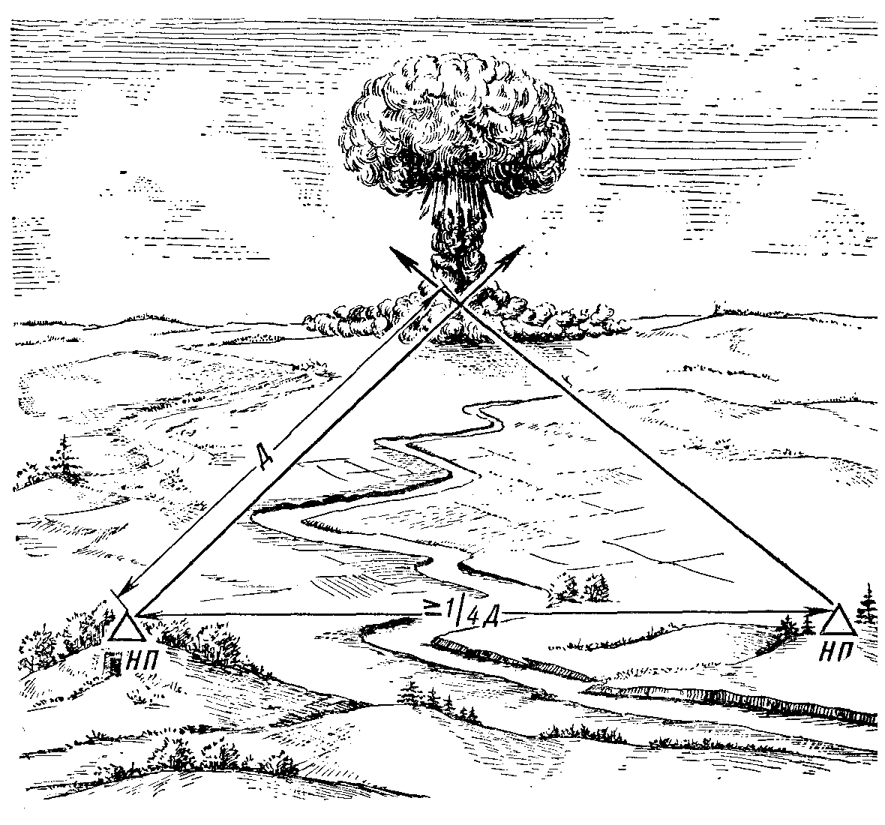
Засечка центра светящейся области, оси столба пыли или центра облака взрыва осуществляется следующими способами.
1 способ. Наблюдение с помощью средств инструментальной разведки с двух пунктов.
На каждом пункте перекрестие прибора (теодолита стереотрубы и т.п.) наводится на центр светящейся области, центр облака взрыва или на ось столба пыли.На карте или планшете в соответствии с полученными отсчетами (или азимутами) проводятся от пунктов наблюдения линии, точка пересечения которых определит положение центра (эпицентра) взрыва.
Пункты наблюдения должны располагаться один от другого на расстоянии не менее одной четверти дальности наблюдения.
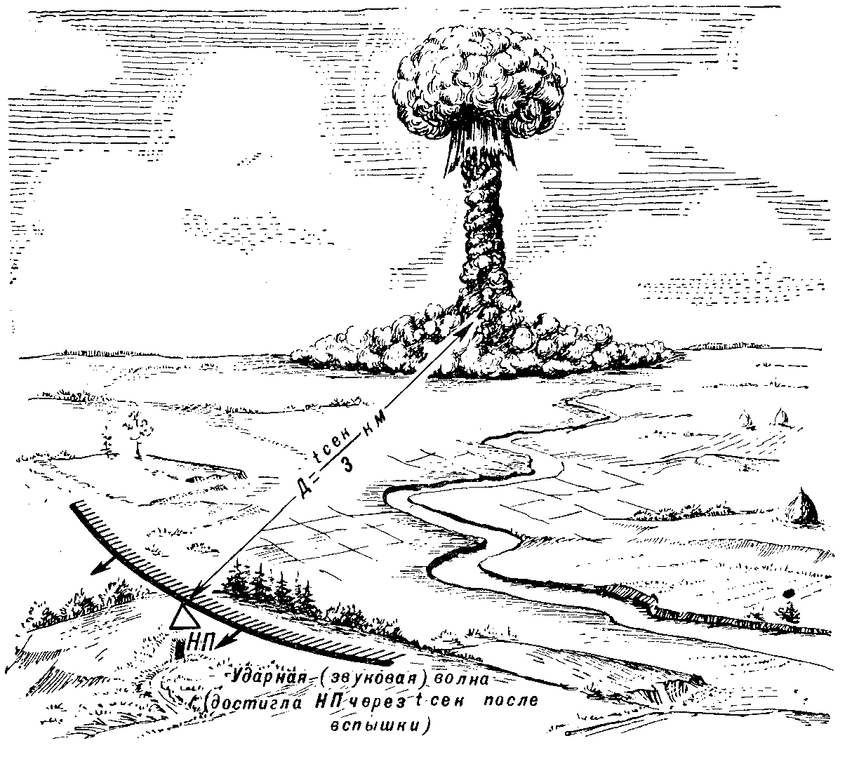
2 способ. Наблюдение с помощью средств инструментальной разведки с одного пункта.
По секундомеру (часам) засекается время, прошедшее с момента вспышки до момента прихода ударной (звуковой) волны к наблюдательному пункту.
Перекрестие прибора наводится на центр светящейся области, центр облака или на ось столба пыли. На карте или планшете соответственно полученному отсчету (или азимуту) от наблюдательного пункта проводится линия, на которой в масштабе откладывается расстояние до места взрыва (в километрах), численно равное одной трети времени, измеренного в секундах. (Принимается, что ударная волна, как и звук, в среднем проходит 1 км примерно за 3 секунды).
Засечку центра облака взрыва (оси столба пыли) не обходимо производить в течение не более 2-3 минут после взрыва, пока облако незначительно снесено ветром.
При наблюдении с помощью радиолокационной установки определение координат центра (эпицентра) ядерного взрыва осуществляется по отметке от светящейся области или от пылевого столба. Считывание координат производится так же, как и при определении координат воздушных целей.

5.3. Определение вида ядерного взрыва.
Вид ядерного взрыва можно определить путем визуального наблюдения внешней картины взрыва. При наземном (надводном) взрыве светящаяся область имеет форму усеченного шара, при воздушном – форму шара или очень близкую к нему.
Вид взрыва характеризует также наличие или отсутствие промежутка между облаком взрыва и столбом поднятой пыли в первые секунды их образования: наличие промежутка хотя бы в течение короткого времени является признаком воздушного взрыва.
Подземный взрыв определяется главным образом по специфической форме облака взрыва, не являющегося грибовидным; подводный по наличию султана взрыва и базисной волны; надводный – по наличию парового султана и отсутствию базисной волны.
Наземный и воздушный ядерные взрывы можно различить по особенностям развития отметки от взрыва на экранах индикатора кругового обзора и индикатора «азимут-дальность» радиолокационного дальномера сантиметрового диапазона в первую минуту после взрыва. При наземных взрывах отметка с начала ее появления имеет очертания, характерные для пылевого столба, и развивается в отметку от облака. При воздушных взрывах первая отметка типична для светящейся области, а отметка от пылевого столба может появиться несколько позже (через 1-3 мин) или может совсем не наблюдаться.

5.4. Определение мощности ядерного взрыва.
Мощность наземного или воздушного ядерного взрыва ориентировочно можно определить по максимальной высоте подъема облака взрыва (его верхней кромки), размерам облака, а также по скорости его подъема.
Данные о высоте, скорости подъема и размерах облака взрыва могут быть получены с помощью средств инструментальной разведки.
Максимальная высота подъема облака наземных и низких воздушных взрывов может определяться также с помощью радиолокационных высотомеров.
Мощность взрыва определяется путем сравнения измеренных данных с данными таблицы.

Характеристика облака наземного ядерного взрыва
Мощность взрыва,  тысяч тонн | Максимальная высота подъема облака, км | Размеры облака на максимальной высоте подъема, км |  | Время подъема облака на максимальную высоту, мин
Мощность взрыва,  тысяч тонн | Максимальная высота подъема облака, км | диаметр | высота | Время подъема облака на максимальную высоту, мин
1 | 3,9 | 2 | 1,2 | 9
2 | 4,6 | 2,5 | 1,4 | 9
3 | 5 | 2,9 | 1,5 | 9
5 | 5,4 | 3,4 | 1,6 | 9
10 | 6,8 | 4,3 | 2,1 | 9
20 | 8,5 | 5,4 | 2,9 | 9
30 | 8,9 | 6,2 | 3,7 | 9
50 | 10 | 7,4 | 3,9 | 9
100 | 11,7 | 9,3 | 4,9 | 8
200 | 13,5 | 11,7 | 5,9 | 8
300 | 15 | 13,4 | 6,9 | 8
500 | 16,5 | 16 | 7,6 | 7
1000 | 19,4 | 20 | 9,7 | 7

Радиусы (км), зон выхода из строя и гибели открыто расположенного населения от воздействия ударной волны
Положение населения | Вид потерь | Мощность взрыва, тысяч тонн
Положение населения | Вид потерь | 1 | 10 | 100 | 1000
Лёжа | безвозвратные | 0,15 | 0,42 | 1,1 | 2,4
Лёжа | санитарные, тяжёлые | 0,23 | 0,61 | 1,65 | 3,6
Лёжа | санитарные, средней степени тяжести | 0,3-0,4 | 0,7-1,0 | 1,9-2,3 | 4,5-5,2
Стоя | безвозвратные | 0,18 | 0,48 | 1,25 | 2,7
Стоя | санитарные, тяжёлые | 0,36 | 1,15 | 3 | 6,5
Стоя | санитарные, средней степени тяжести | 0,38-0,47 | 1,3-1,5 | 3,15-3,5 | 6,8-7,3

Радиусы (км), зон выхода из строя открыто расположенного населения от действия светового излучения
Вид потерь | Мощность взрыва, тысяч тонн
Вид потерь | 1 | 10 | 100 | 1000
Санитарные  (ожоги 4 ст.) | 0,4 | 1,1 | 2,9 | 6,2
Санитарные  (ожоги 3 ст.) | 0,45 | 1,2 | 3,1 | 7
Санитарные  (ожоги 2 ст.) | 0,6-0,7 | 1,6-1,9 | 3,1-4,2 | 9,6-10,6

Список рекомендуемой литературы:
- Военная токсикология, радиобиология и медицинская защита. Учебник. Под ред. проф. С.А. Куценко. С-Пб. Фолиант. 2004.
- Лекция по теме № 3 дисциплины «Мобилизационная подготовка здравоохранения».
- Учебное пособие по медицинской службе гражданской обороны. Под ред. Сафронова П.Н. М. 1981.
- Гражданская оборона. Учебное пособие. Под ред. Завьялова В.Н. М. 1989.

Приложение.
Вопросы для самоконтроля:
- Определение понятия «ядерное оружие».
- Типы ядерных реакций.
- Принципы устройства ядерных боеприпасов.
- Средства доставки и носители ядерного оружия.
- Виды ядерных взрывов и их особенности.
- Мощность ядерных боеприпасов.
- Ударная волна.
- Световое излучение.
- Проникающая радиация.
- Определения понятий «радиоактивность», «период полураспада», «проникающая радиация», «ионизирующее излучение», «поглощенная доза», «экспозиционная доза», «лучевая болезнь».
- Радиоактивное загрязнение местности: характеристика.
- Электромагнитный импульс: характеристика.
- Краткая характеристика очага ядерного поражения.
- Характеристика зон радиоактивного загрязнения.
- Исходные данные для оценки обстановке в очаге ядерного поражения.
- Определение координат центра (эпицентра) ядерного взрыва.
- Определение вида ядерного взрыва.
- Определение мощности ядерного взрыва.

